Отчёт по лабораторной работе 2

Архитектура компьютера

Морозова Мария Вячеславовна

Содержание

# 1 Цель работы

Изучить идеологию и применение средств контроля версий. Приобрести практические навыки по работе с системой git.

# 2 Задание

1. Создайте отчет по выполнению лабораторной работы в соответствующем каталоге рабочего пространства (labs>lab02>report).
2. Скопируйте отчеты по выполнению предыдущих лабораторных работ в соответствую- щие каталоги созданного рабочего пространства.
3. Загрузите файлы на github.

# 3 Теоретическое введение

Системы контроля версий (Version Control System, VCS) применяются при работе нескольких человек над одним проектом. Обычно основное дерево проекта хранится в локальном или удалённом репозитории, к которому настроен доступ для участников про- екта. При внесении изменений в содержание проекта система контроля версий позволяет их фиксировать, совмещать изменения, произведённые разными участниками проекта, производить откат к любой более ранней версии проекта, если это требуется.

# 4 Выполнение лабораторной работы

Создаём учётную запись на сайте https://github.com/ и проводим базовую настройку: (рис. ??).

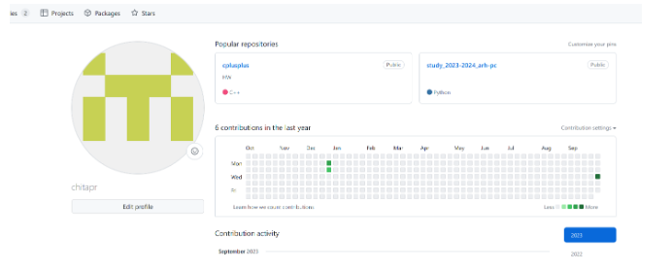

Создали учётную запись на сайте github

Указываем имя и email владельца репозитория. (рис. ??).

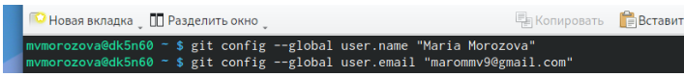

Откроем терминал и введём следующие команды

Настроим utf-8 в выводе сообщений git. (рис. ??).

Проводим настройку

Проводим настройку

Зададим имя начальной ветки. (рис. ??).

Ветка master

Ветка master

Задаём параметры autocrlf, safecrlf. (рис. ??).

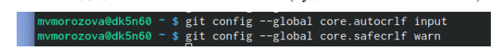

Параметры autocrlf, safecrlf.

Сгенерировали пару ключей (приватный и открытый). (рис. ??).

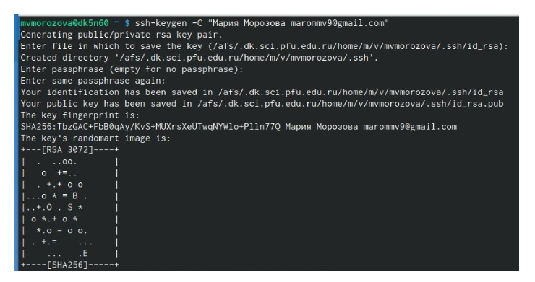

Генерация ключей

Скопировали из локальной консоли ключ в буфер обмена. (рис. ??).

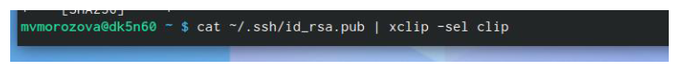

Скопировали полученный ключ

Создали SSH ключ на github. (рис. ??).

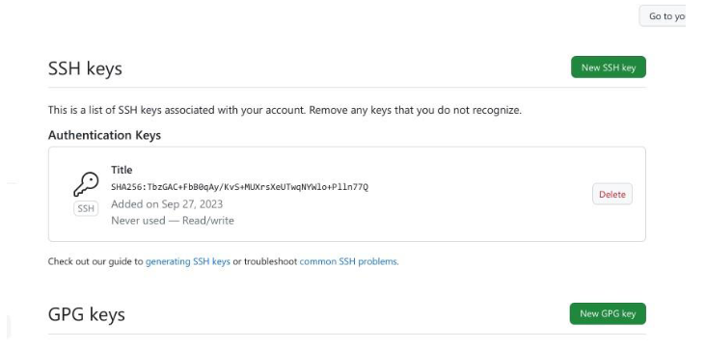

Созданный SSH ключ.

Открываем терминал и создаём каталог для предмета «Архитектура компьютера». (рис. ??).



Создаём каталог для предмета

Создаём репозиторий на основе шаблона через web-интерфейс github. (рис. ??).

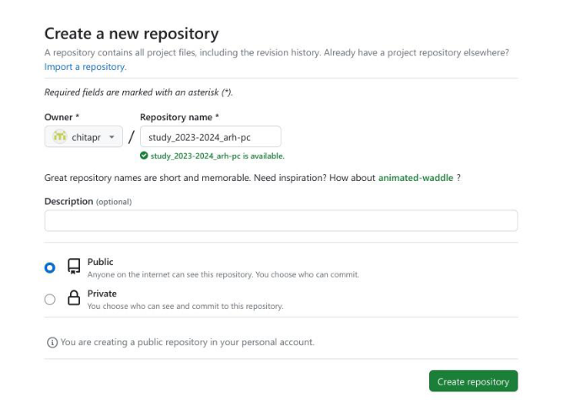

Web-интерфейс github

Переходим в каталог курса. (рис. ??).

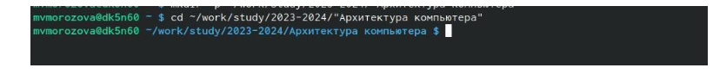

Переход в каталог

Клонируем созданный репозиторий с помощью git clone. (рис. ??).

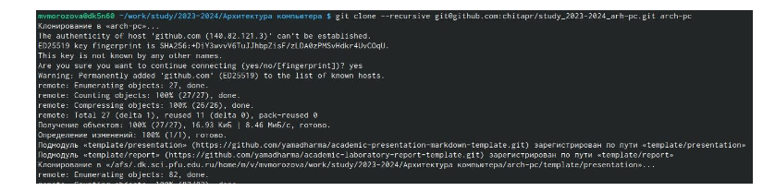

Клонируем репозиторий

Переходим в каталог курса с помощью cd. (рис. ??).

Переход в каталог

Переход в каталог

Удаляем лишние файлы с помощью rm (рис. ??).

Удаляем файлы

Удаляем файлы

Создаём необходимые каталоги. (рис. ??).

Создание каталогов

Создание каталогов

Отправляем файлы на сервер, используя git add, git commit. (рис. ??).

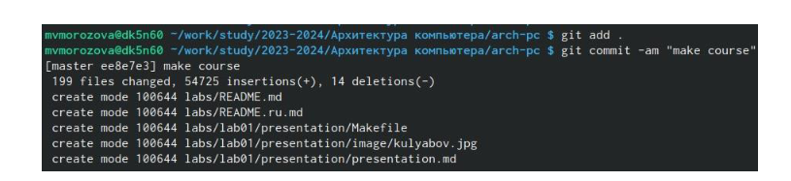

Отправляем файлы на сервер.

#Задание для самостоятельной работы

Помещаем готовые отчёты по выполнению лабораторных работ в соответствующие каталоги рабочего пространства. (рис. ??).

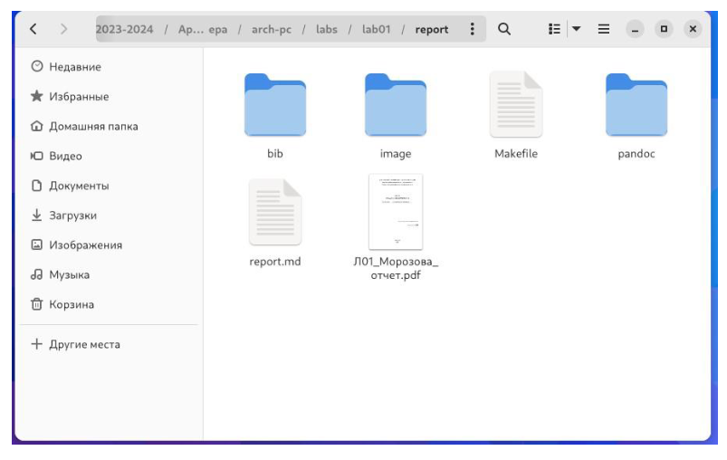

Проверяем наличие файлов

Загружаем файлы на github с помощью git add. (рис. ??).

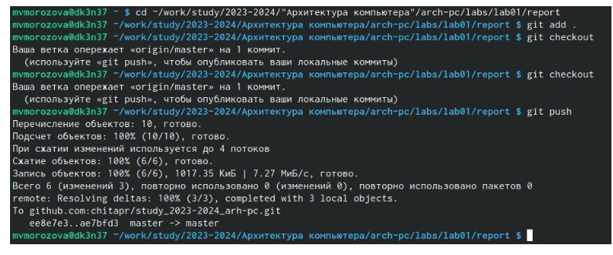

Загружаем файлы на github

Проверяем наличие файлов на сайте. (рис. ??).

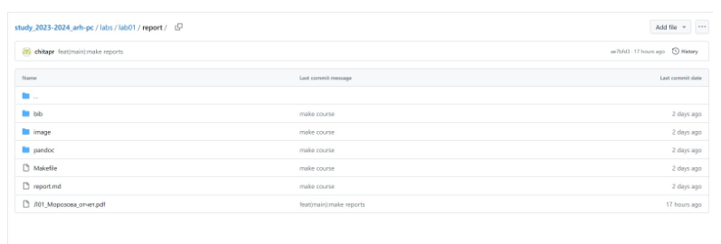

Проверяем наличие файлов

# 5 Выводы

После выполнения лабораторной работы были приобретены практические навыки по работе с системой git. Изучена идеология и применение средств контроля версий.